Самостоятельная работа в программе Gimp

Задание 1. Ретуширование фотографий.
В папке Gimp открыть Изображение 3.

Исходное фото: | Конечное фото:
1) Начинаем с самого простейшего — цвета. Заходим Цвет > Яркость-Контраст и регулируем настройки на ваш вкус.
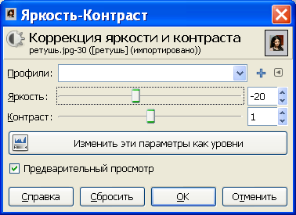
Теперь нам нужно избавиться от самого видимого недостатка
этой девушки,
от мешков под глазами.
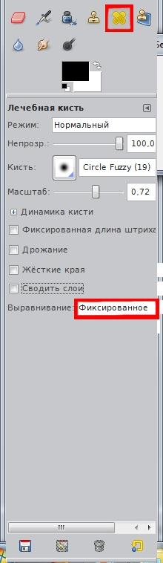
А сделаем мы это при помощи инструмента
«Лечебная кисть».
Ставим такие настройки (рис.):
И начинаем закрашивать мешки, предварительно увеличив
изображение лупой. Для этого: зажимаем клавишу Ctrl и кликаем
мышкой в то место, откуда мы будем копировать текстуру.
И начинаем закрашивать. Если получатся слишком жёсткие края,
можно размазать инструментом «Размывание(палец)».
Тем же инструментов подредактируем кожу лица.
После этих операций у вас должно получится примерно так:

Добавим макияж.
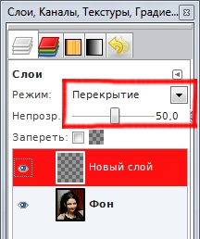
Для этого: создаем новый прозрачный слой (Слой – Создать слой). Ставим режим смешивания на «Перекрытие», и задаем небольшую непрозрачность. Затем берем чёрную кисть с мягкими краями и начинаем красить глаза. Можно выбрать цвет кисти и нарисовать тени (уменьшите прозрачность кисти). Затем сводим слои: Изображение – Свести.
Изменим цвет глаз. Для этого:
- Создаем новый слой. Используем инструмент «Свободное выделение» и обводим глаза девушки.
- Далее меню «Выделение — Растушевать». Размер 2 пикселя.
- Ставим нашему прозрачному слою режим «Перекрытие».
- Выбираем цвет и инструментом «Плоская заливка» заливаем наше выделение.
- Снимаем выделение (Выделене — Снять).
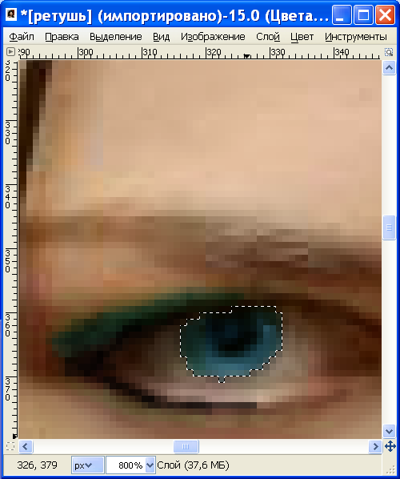
Точно также подкрашиваем губы.
2) Идеальная кожа
Убрав предварительно большие дефекты, дублируем слой и к дубликату применяем фильтр «Выборочное Гауссово размывание» (Фильтры — Размывание — Выборочное Гауссово размывание) с радиусом: 4, а пределом границ: 11. Эти параметры очень приблизительны. Для разных фотографий нужно использовать разные значения.
После этого к тому же слою применяем фильтр «Гауссово размывание» с параметром 3 пикселя
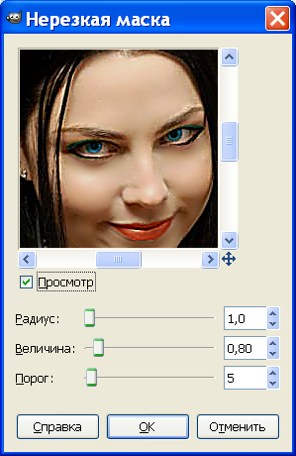
Перейдите в панель со слоями кликните правой кнопкой мыши на размазанном слое. В контекстном меню выберите пункт «Добавить маску слоя», а в открывшемся окошке — «Черный цвет (Полная прозрачность)». Размазанный слой должен исчезнуть.
Устанавливаем белый цвет для рисования и берем кисть с мягкими краями. В настройках инструмента установите непрозрачность кисти 20-25%.
Итак, мы находимся на маске слоя. Ваша задача — красить белой кистью подходящего размера в тех местах, где кожу нужно выровнять. Глаза, брови, волосы и губы трогать не нужно, чтобы они не потеряли свою резкость.
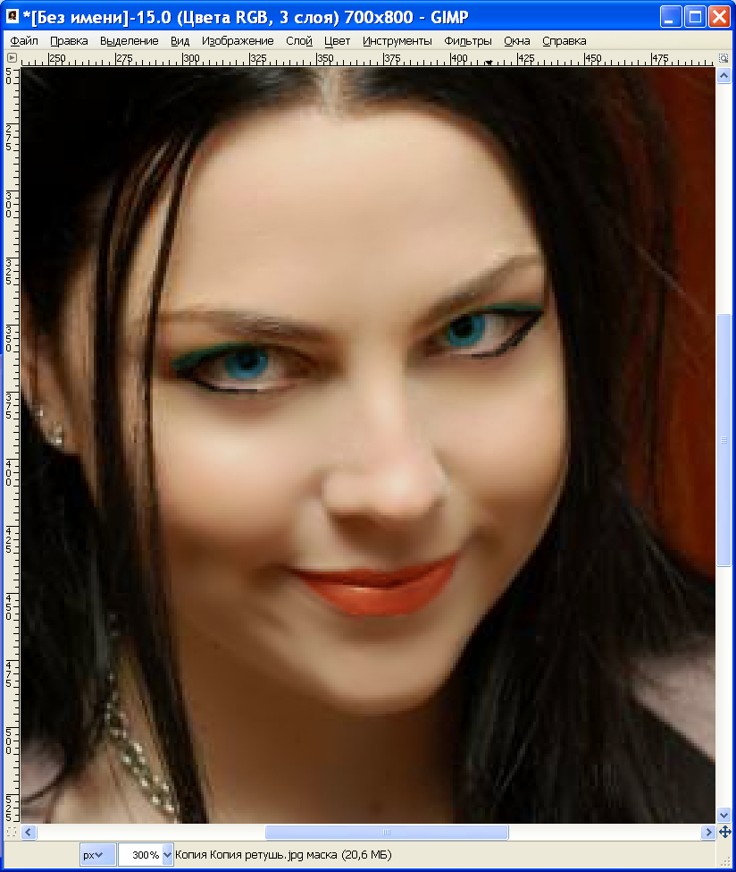
Далее создаем слой из видимого (Слой — Создать из видимого) и применим к нему фильтр «Нерезкая маска» (Фильтры — Улучшение — Нерезкая маска) с параметрами как на рисунке ниже.
Сделаем сведение слоев.

Задание 2. Анимация в Gimp.
- В папке Gimp Изображение 4.
- Открываем изображение пса.
- Создаем копию слоя.
- С помощью инструмента ластик стираем язык.
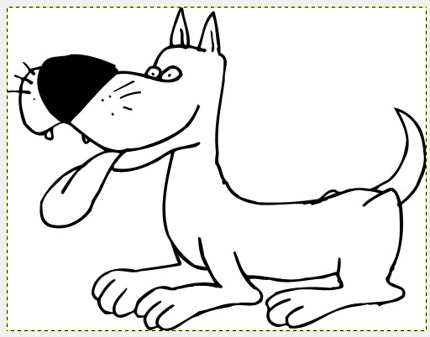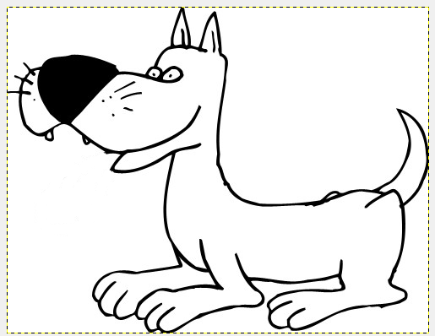
3) Место, где был язык стало белым.
4) Идем в Фильтры -> Анимация -> Воспроизведение, в появившемся окне жмем «Воспроизведение» и смотрим, что у нас получилось.
Это была простейшая анимация: два слоя-кадра, на которых движущийся объект (язык) находится в крайних положениях движения. Чтобы улучшить качество анимации нужно добавить несколько дополнительных кадров, с промежуточными положениями объекта. Это занимает больше времени. Для нашего примера нужно сделать промежуточный кадр - язык высунут на половину.
Попробуйте проделать это самостоятельно. Покажите работу преподавателю.

